Tuzlu Su-Öğretmenler için Yönerge

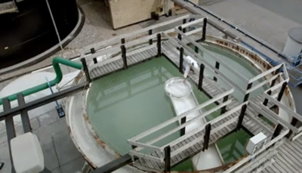
Öğrencilere farklı saflıklarda bulunan tuzlu su çözeltilerinden birisi verilir ve farklı maddeleri birbirlerinden ayıracakları bir deney tasarlamaları istenir. Buradaki amaç, yemeklerde kullanılan sodyum klorür (sofra tuzu) elde etmektir. Hazırlanan deney tasarımı endüstride bu amaçla kullanılan süreçle karşılaştırılır ve değerlendirmeler yapılır.

Konu alanı: Kimya
Süre: 2 ders saati (90 dakika)
Hedef grup: Ortaokul
Yaş: 13-15, ancak biraz daha kolaylaştırılmış şekli ile daha alt yaş gruplarında da kullanılabilir

İş dünyası bağlamı: Gıda endüstrisi
Giriş olarak, öğrencilere Hollanda’da yemek tuzu yapımını anlatan filmden belirli bir parça izletilir (Bkz. JOZO videosu: 1:00 a tuzlu su tuz üretme firmasına gelinceye kadar). Öğrenciler daha sonra sürecin üretim görevi ile yüzleştirilirler. Kendilerine dersin sonunda bütün filmin gösterileceği söylenerek öğrencilerin motive olması sağlanır.

JOZO video: http://www.youtube.com/watch?v=VM7HeserH0U

Öğrenciler için ödev
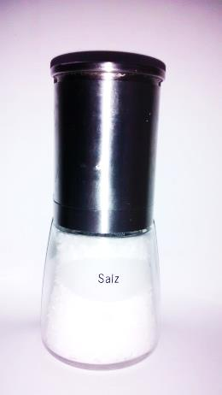

Tuz üretme fabrikasında mühendis olarak çalışmaktasın. Senden tuzlu suyu, tuz ve su olarak ayrıştırmak için bir yöntem geliştirmen istenmektedir.

Tuzlu su

Tuzlu sudaki karışım öğrencilerin seviyelerine göre farklı olabilir. Tuzlu suyun maddeleri öğrencilerin seviyelerine ve yeteneklerine göre aşağıdaki şekilde seçilebilir:
- Sodyum klorür (yemek tuzu)
- Kum
- Taş
- Kalsiyum sülfat (çok kolay çözünebilme)
Maddelerin seçimi öğrencilerin sevileriyle ilişkilidir. İlkokul öğrencileri için deneyin kurulması ve sonuçların tartışılması süreci yeterli olacaktır. Daha yüksek seviyelerde ise kalsiyum sülfat kirlenme olarak değerlendirilebilir ve buradan yola çıkılarak tuzlu sudan kimyasal olarak bunun arındırılacağı tartışılır. Burada farklı tuz üretme yöntemleri ele alınıp (bkz. Sedivy, V.M; Sayfa 7) karşılaştırılır ve öğrenciler tarafından yapılan yönteme göre değerlendirilmesi yapılır.

Deney materyalleri

Öğrencilerin ne derecede iyi deney yaptıklarına bağlı olarak daha az veya daha fazla deney materyali kullanıma hazır hale getirilebilir. Başarılı gruplarda öğrencilerin hangi materyalleri kendilerinin seçmelerine imkan sağlanırken, düşük seviyedeki gruplarda kendilerinin kullanacakları materyaller bir liste halinde öğrencilere verilebilir.
Tuz üretimi sürecinde aşağıdaki materyalleri kullanabilirsin:
Beherglas
Cam kap-piston
Gaz ocağı
Üçayak
Tel kafes
Huni
Filtre kâğıdı

Eğer daha fazla materyale ihtiyacın olduğunu düşünüyorsan, öğretmenine başvur.

Öğrencilerin seviyelerine göre, materyal kutusuna fazladan aslında gerekmeyen materyallerde eklenebilir. Böylece öğrenciler içlerinden kendilerine en elverişli olanlarını seçmek zorunda kalırlar.

Örnek bir ders planı

10 dk Öğrencilere yapacakları ödev gösterilir ve filmin ilk parçası izletilir (1:00’a kadar). Öğrenciler soru sorabilirler ve izlenimlerini tartışabilirler (Genel).
5 dk Öğrenciler gruplara ayrılırlar. Yapacakları ödev ve kullanacakları materyal listesi kendilerine verilir. Güvenlik açısından gerekli tedbirler alınmalıdır (örneğin, gaz ocağının kullanılması sırasında gözlük takılması gibi) (Genel).
15 dk Öğrenciler deneylerini planlarlar (Grup çalışması).
5 dk Grupların kurulmuş farklı deney düzenekleri üzerinde tartışmaları sağlanır; bu düzenek en uygun mu? Bütün gruplar daha sonrasında ne yapmaları gerektiğini biliyorlar mı? (isteğe bağlı, Genel).
20 dk Öğrenciler deneylerini yaparlar (Grup çalışması).
10 dk Sunumlar ve sonuçlar (Genel).
5 dk Filmin devamının izlenmesi (Genel).
10 dk Öğrenciler tartışırlar ve kendi yöntemleri filmde gösterilen yöntemle karşılaştırıp değerlendirirler (Grup çalışması).
10 dk Yöntemlerin değerlendirmesi. Daha başka neler yapılabilir? (Genel).

Ev ödevi

Öğrenciler farklı tuz üretme yöntemleri hakkında araştırma yaparlar (Deniz tuzu gibi).

Alternatifler: Kaya tuzundan yemeklik tuzun elde edilmesi

Özet:

Öğrencilere öğütülmüş farklı saflıktaki kaya tuzu verilir ve kendilerinden farklı maddeleri birbirilerinden ayıracak bir deney tasarlamaları istenir. Buradaki amaç, yemeklerde kullanılan sodyum klorürü (yemeklik tuz) elde etmektir.

İş dünyasına giriş:
Öğrencilere küçük bir köyün yemek tuzu ihtiyaçlarını temin etmede bir bilim insanı gibi sorumluluk verildiği söylenir. Tuzun endüstride nasıl temizlendiği dersin sonunda bir uygulama olarak gösterilir.

Kaynakça:
Westphal, G. et al. (2010). Sodium Chloride. In: Ullmann’s Encyclopedia of Industrial Chemistry. Wiley-online.
Sedivy, V. M. (1996). Purification of salt for chemical and human consumption. Received from http://krebs-swiss.com/salex.pdf (16 January 2014).

Diğer kaynaklar:

http://www.ah.nl/appie/producten/soepen-conserven-sauzen-smaakmakers/kruiden-en-specerijen/merk=Jozo/zout
https://www.youtube.com/watch?v=DELQVtwevow
http://www.maden.org.tr/resimler/ekler/8bf09f5fceaea80_ek.pdf
http://tr.wikipedia.org/wiki/Sodyum
http://www.maden.org.tr/resimler/ekler/8bf09f5fceaea80_ek.pdf

